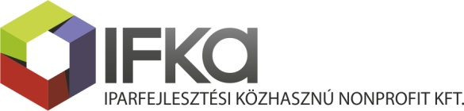

Sajtóközlemény
2013. december 05.

A Mikulás is benchmarkol
- konferencia a minőségügyért és a beszállítókért

A minőségügy és a beszállítók fejlesztésének témái álltak a „Mikulás is benchmarkol” elnevezésű konferencia középpontjában. A beszállítók fejlesztése jelenleg a magyar gazdaságpolitika egyik legaktuálisabb kérdése. Az eseményen a nagyvállalatok és a KKV szektor képviselői mellett kormányzati oldalról Dr. Cséfalvay Zoltán államtitkár vett részt.

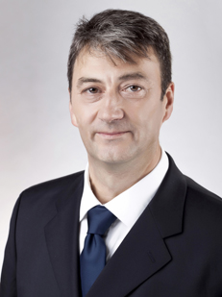
Dr. Cséfalvay Zoltán, parlamenti és gazdaságstratégiáért felelős államtitkár

„A gazdasági nyitottság, a gazdasági szabályozás rugalmassága, és a stabil költségvetési alapok a válságálló gazdaság alapfeltételei. Elmondhatjuk, hogy e tényezők közül ma már minden adott Magyarországon. A legfrissebb növekedési adatok azt mutatják, hogy nem csak sikeresen kilábaltunk a válságból, de hazánk gazdasága növekedési pályára is lépett” - mondta el védnöki beszédében az államtitkár.

A konferencián elhangzott, hogy hazánk exportjának 60 %-a magyar hozzáadott érték, 42%-a a termelésen, 18%-a a beszállítókon keresztül valósul meg.
Kormányzati cél, hogy a beszállítói arány növekedjen. A kormány által a közelmúltban a nagyvállalatokkal kötött partnerségi megállapodások egyik törekvése volt a hazai beszállítók bevonása.

A 2014-2020 közötti periódusban az uniós források és a hazai társfinanszírozás együttes összege eléri majd a 7300 milliárd Forintot, ennek jelentős része, 60 %-a a gazdaság fejlesztését segíti majd. A források legalább egytizede visszatérítendő eszközök formájában jelenik majd meg. A KKV szektor fejlesztésére ugyanebben a periódusban 1100 milliárd Forint jut majd. - fűzte hozzá az államtitkár.

A „Mikulás is benchmarkol” címmel immár hetedik alkalommal rendezett konferenciát az IFKA Iparfejlesztési Közhasznú Nonprofit Kft.
-A „Mikulás is benchmarkol” elnevezésű konferencia fő célja, hogy a minőségügyi szakemberek minden évben egyszer párbeszédet folytassanak egy olyan téma kapcsán, ahol a minőségügy jelentős szerepet játszik. A beszállítók fejlesztése épp ilyen terület.- mondta el Dr. Bárdos Krisztina ügyvezető igazgató (IFKA).

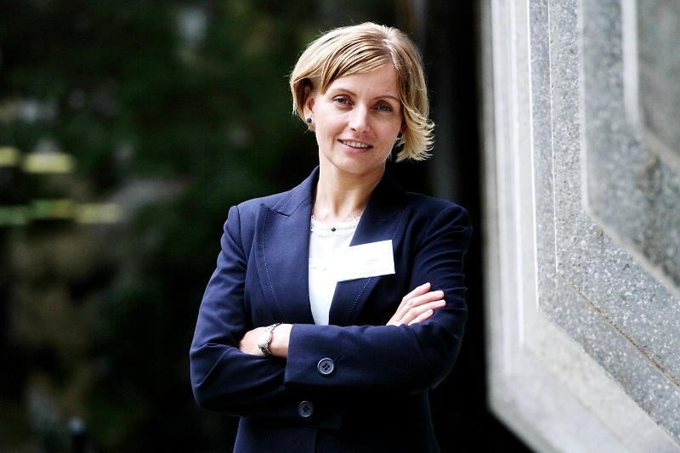
Dr. Bárdos Krisztina, az IFKA Iparfejlesztési Közhasznú Nonprofit Kft. ügyvezető igazgatója

Hozzáfűzte, hogy a beszállítók szerepét, értékhozzáadó tevékenységét országos, átfogó beszállítóti programmal javasolt fejleszteni, az egyes operatív programokat átfogó, horizontális projektekkel..

- A konferencia hármas jelentőséggel bír. Egyrészt lehetőséget ad a benchmarkingra, a legjobb ötletek, módszerek, gyakorlatok bemutatására, átadására. Másrészt manapság a beszállítók fejlesztése, mely téma kapcsán az esemény zajlik, a gazdaságpolitika egyik legaktuálisabb témája. A konferencián több mint 100 olyan meghívott vesz részt, akik ehhez a területhez szorosan kapcsolódnak. Harmadsorban egy ilyen rendezvény remek lehetőséget szolgáltat a jelenlévő szakemberek közötti kapcsolatteremtésre is. – mondta el Sződi Sándor, minőségügyi és oktatási vezető (IFKA).

A rendezvény nagyvállalatok, kis és középvállalkozások közös fóruma volt. A meghívott cégek képviselői előadások keretében mutatták be legfrissebb tapasztalataikat. Urbán Zsolt, a Magyar Reklámszövetség elnöke a reklám mérhető hasznáról beszélt előadásában. Az NI Hungary Kft. képviseletében Rádai Katalin beszerzésvezető szólalt fel, a debreceni telephelyű cég a közelmúltban kötött stratégiai partnerségi megállapodást a kormánnyal.

- Változik a gazdaság és folyamatosan változnak az igények. A beszállítóknak is változniuk kell a siker érdekében. A cégek eredményessége a beszállítók tevékenységén is múlik. A beszállítók legfontosabb értékei a rugalmasság, a nyílt kommunikáció, a megfelelő minőség, a jó vevőszolgálat, és a folyamatos együtt fejlődés képessége lehetnek. – mondta el a téma kapcsán Rádai Katalin.

Az eseményen a tavalyi konferencia legjobb előadóját is díjazták. A Herendi Porcelánmanufaktúra által felajánlott díjat Ábrahám László, az NI Hungary Kft. ügyvezető igazgatója kapta. A Lakics Kft. nyerte el az „Év kiváló beszállítója” címet, a cég ügyvezetője, Lakics Péter az elmúlt időszak sikerei kapcsán osztotta meg tapasztalatait a hallgatósággal.

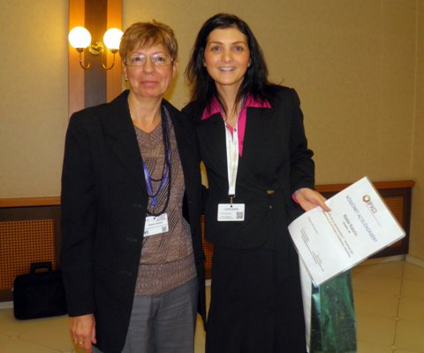
A tavalyi konferencia legjobb előadójának járó díjat Rádai Katalin, az NI Hungary Kft. Beszerzési Vezetője vette át.

Az IFKA Iparfejlesztési Közhasznú Nonprofit Kft. kommunikációs partnere a PResston PR Kft.

Sajtóinformáció és interjúk egyeztetése az alábbi elérhetőségek egyikén:
Fükő Adrienn, PR vezető: M:/ (+36 30) 769 8697 vagy E-mail: adrienn.fuko@presstonpr.hu

